동시접속 사용자 부하 테스트 결과
조회 중심 최대 125명 · 구매 5% 혼합 최대 100명 측정

1. 결론
- 조회 중심 조건부 허용: 최대 100명, 125명에서 p95 5.35초로 포화
- P95: 전체 요청 중 95%가 해당 시간 이내에 처리됨을 의미하는 지표.
- 구매 5% 혼합 권장 동시접속: 50명 이하
- 구매 혼합 75명은 순간 피크 범위, 100명에서 p95 4.26초로 기준 초과
- 전체 동시접속 테스트 HTTP 성공률: 100%

2. 조회 중심 동시접속 결과
동시 사용자 | 요청 | 성공률 | RPS | 평균(ms) | p50(ms) | p95(ms) | p99(ms)
5 | 86 | 100.0% | 3.98 | 188.95 | 156.06 | 312.88 | 578.50
10 | 171 | 100.0% | 8.09 | 181.48 | 153.86 | 309.21 | 483.14
20 | 329 | 100.0% | 15.41 | 240.06 | 206.02 | 454.87 | 726.49
30 | 479 | 100.0% | 22.35 | 293.36 | 235.45 | 653.41 | 1353.24
50 | 687 | 100.0% | 31.47 | 512.78 | 423.59 | 1098.53 | 1607.67
75 | 795 | 100.0% | 35.77 | 974.06 | 883.22 | 1915.40 | 2252.62
100 | 896 | 100.0% | 39.67 | 1349.86 | 1185.11 | 2881.17 | 3776.75
125 | 841 | 100.0% | 36.42 | 2200.96 | 1914.43 | 5351.05 | 7954.22
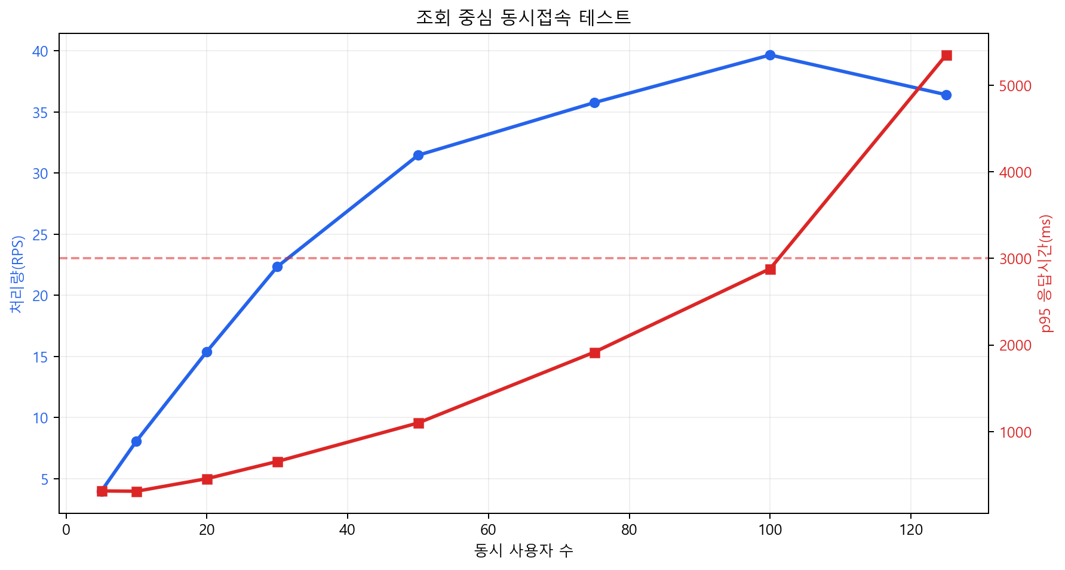
100명에서 39.67 RPS, p95 2.88초였으며 125명에서는 처리량이 36.42 RPS로 감소하고 p95가 5.35초로 증가했다. 따라서 조회 중심 포화 구간은 100~125명 사이다.

3. 조회 + 실제 구매 5% 혼합 결과
동시 사용자 | 요청 | 성공률 | RPS | 평균(ms) | p50(ms) | p95(ms) | p99(ms)
5 | 83 | 100.0% | 3.91 | 207.88 | 158.25 | 299.46 | 1566.42
10 | 169 | 100.0% | 8.00 | 186.31 | 155.42 | 340.51 | 500.30
20 | 330 | 100.0% | 15.62 | 228.12 | 207.34 | 452.26 | 588.99
30 | 464 | 100.0% | 21.46 | 334.00 | 240.35 | 799.83 | 1545.21
50 | 764 | 100.0% | 35.15 | 352.93 | 289.38 | 829.38 | 1263.67
75 | 780 | 100.0% | 35.07 | 993.98 | 720.56 | 2805.34 | 4301.41
100 | 806 | 100.0% | 35.01 | 1587.97 | 1220.02 | 4255.20 | 5745.74
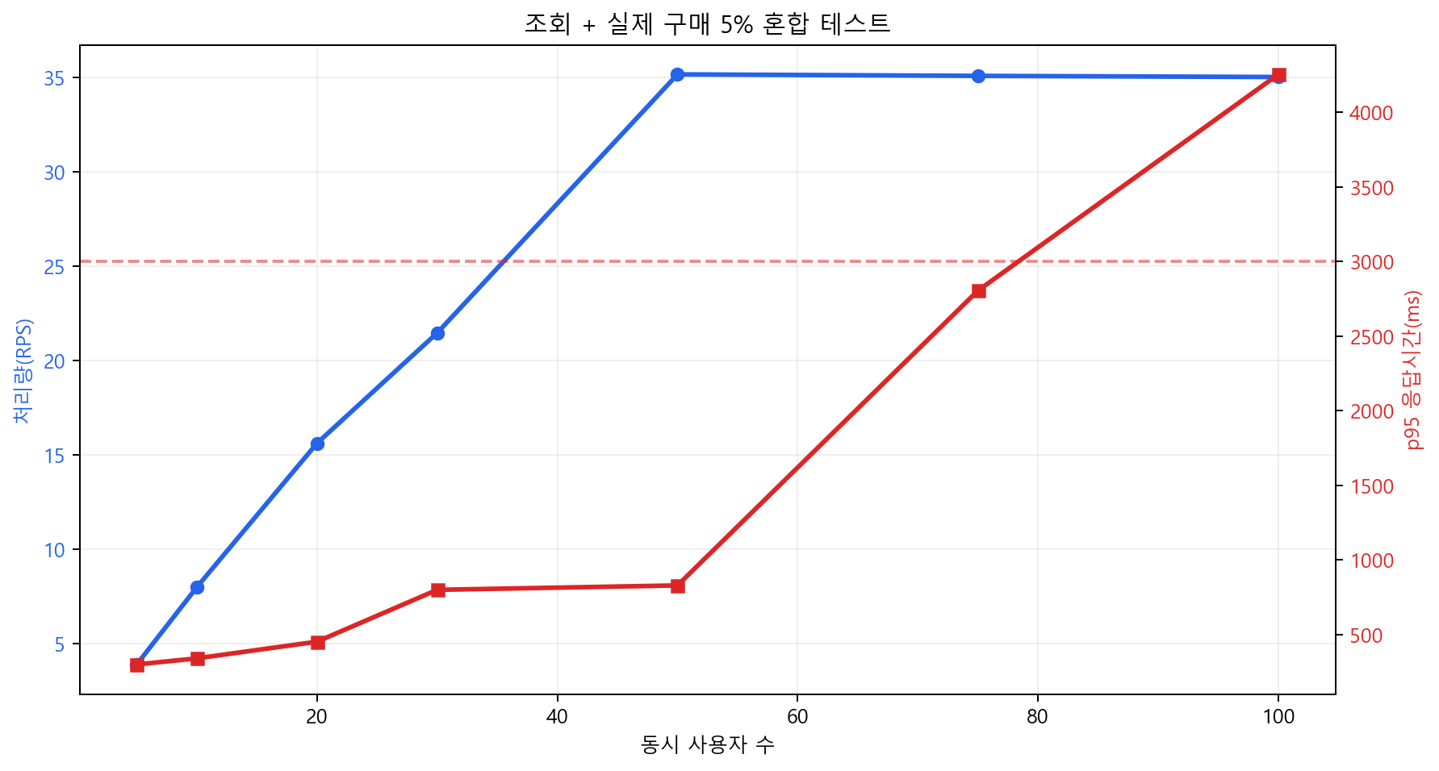
총 실제 구매 206건이 포함됐다. 50명에서 35.15 RPS, p95 0.83초로 안정적이었다. 75명은 전체 p95 2.81초, 100명은 p95 4.26초로 자동 중단 기준을 초과했다.

4. 테스트 조건과 한계
- 각 단계 약 20초 유지, 사용자별 요청 간격 0.5~1.5초
- 상품 목록·상세·지도·구매 내역·판매자 상품 목록을 실제 사용자 비율로 혼합
- 중단 기준: 성공률 99% 미만 또는 전체 p95 3초 초과

5. 2,3년차 실시간 처리 rps 목표치 및 가격
구분 | 매장 | 거래 Case | 1년차 대비 | RPS(초당처리량) 목표
1년차 | 25 | 900 | 1배 | 25~35 (현재 가용 가능, 테스트 결과 2,3에 존재)
2년차 | 100 | 3,600 | 4배 | 100~140
3년차 | 300 | 10,800 | 12배 | 300~420

연차 | 목표 피크 처리량 | 예상 구성 | 월 인프라비
1년차 | 35~40 RPS | 현재 무료/최소 구성 | 0원
2년차 | 약 150 RPS | Standard Web 1~2대 + 유료 DB | 약 7~15만원
3년차 | 약 450 RPS | Web 다중 인스턴스 + 상위 DB | 약 20~40만원

- 손익분기점은 수수료율, 쿠폰 발행량, 수수료 이벤트, 월 인프라비, 총 결제액 등을 고려해서 새로 산정해야 할 것 같습니다.
- 그리고 뭔가 수수료율을 범위로 지정하는 게 좋을 것 같아요. (의견일 뿐)
- 추가로 열 데이터에 매출 대비 인프라 비용(%) 추가하면 좋을 것 같습니다. (의견일 뿐)

